Статья «Проектно-исследовательская деятельность учащихся в современном образовательном процессе»
Формирование исследовательских умений учащихся, организация исследовательского обучения в учреждениях образования является одной из самых актуальных проблем, так как федеральный государственный образовательный стандарт предполагает формирование умения учеников самих получать ответы на поставленные вопросы. Выпускник должен уметь самостоятельно мыслить, видеть и творчески решать возникающие проблемы. Это условие получает особую актуальность в современном динамично развивающемся информационном пространстве. Но учащиеся не всегда могут ориентироваться в огромном потоке новой информации, выбирать из неё необходимые сведения, а затем продуктивно использовать их в своей работе. Выходом из создавшейся ситуации может быть активное включение в образовательный процесс исследовательской деятельности школьников. Получение знаний через собственное исследование, опыт, всегда наиболее ценно для ребенка, познающего мир. Поэтому организация образовательного процесса на основе проектно-исследовательской деятельности учащегося как важнейшего компонента образовательной среды создает основу для индивидуализации образования, формирования долговременных знаний, а также формирует мировоззрение личности ребенка.
В школе поселка Искателей в проектно-исследовательскую деятельность вовлечены учащиеся всех возрастных групп: начальной, средней и старшей школы. Тематика проектных и исследовательских работ разнообразна. Ежегодно на базе школы проводится научно-практическая конференция, на которой школьники представляют свое исследование или проект, затем победители и призеры участвуют в различных исследовательских конкурсах регионального, всероссийского и международного уровней.
В данной работе автор представляет свой опыт организации проектно-исследовательской деятельности учащихся, как одного из важнейших элементов образовательного процесса.Новизна данной статьи заключается в выявлении наиболее действенных методик развития проектной и исследовательской компетенций школьника. Подробное представление своего опыта в данной сфере может помочь учителям в их деятельности, в поиске новых методов работы: в этом заключается практическая значимость исследуемой темы.
Чаще всего проекты и исследования организуются учителем при работе с одаренными, предметноориентированными или заинтересованными детьми. Такая форма работы ведется и автором с начала педагогической деятельности.
Перед Вами таблица с представлением проектов и исследований, которые проводились под руководством автора статьи, за 2013-2020 гг.

Год | Название исследования/проекта
2014 | История развития костюма для фигурного катания
2016 | Миссия «ЭкзоМарс»
2017 | Исследование проб воды из водоемов п. Искателей
2017 | Отражение повседневной действительности ненецкого народа в сказках и легендах
2017 | Развитие политического абсентеизма в России и НАО на примере выборов федерального значения
2018 | Наказы избирателей в истории НАО (1930-начало 1990-х гг.)
2019 | Жизнь и деятельность Михаила Семеновича Ардалина (к 90-летию со дня рождения)
2019 | Деятельность Нарьян-Марской нефтегазоразведочной экспедиции глубокого бурения № 5 и ее роль в развитии геологии НАО (к 45-летию поселка Искателей)
2020 | Экскурсия по достопримечательностям поселка Искателей «Легенды Искателей»
2020 | Краеведческая познавательная игра «НАОлото»

Исследовательская деятельность осуществлялась на основе прохождения всех этапов процесса. Они перед Вами:
1 этап: Выбор темы, постановка целей и задач исследования, выдвижение гипотезы. Чаще всего тематика исследований связана с историей, краеведением, современной общественной действительностью. Выбираем темы, частично или совсем неизученные, чтобы самим добыть новое знание;
2 этап: Сбор и первичная обработка материала. Сбор информации для исследования происходит в библиотеке, интернете, архиве, музее. Если это биологическое исследование, тогда проводится ряд химических опытов, фактическое взятие проб изучаемого материала (в нашем случае воды);
3 этап: Анализ и выводы. Данный этап включает в себя сравнение полученных данных с источниками, выведение закономерностей, производится контроль над соответствием результатов и выводов поставленным целям и задачам исследования;
4 этап: Составление презентации исследовательской работы. В ней полученный материал должен соответствовать формальным требованиям, иметь четкую структуру, отражать основные этапы исследования и авторскую позицию.
В 2018 году автором статьи была взята задача, научить исследовательским и проектным компетенциям не только одаренных детей, а большинство учащихся (в идеале всех).
После прочтения и анализа литературы по данной теме, я выявила несколько доступных форм работы в этой сфере для учителя. Они перед вами:
1. Индивидуальное исследовательское задание (эмпирические методы, «наблюдение-описание» по заданным критериям) например, перед походом в музей ребятам выдают задание выбрать интересующий их экспонат, сфотографировать его и подробного описать, затем рассказать о нем на уроке-семинаре;
2. Проектная практика в парах, создание пособия для обобщения главы или конкретной темы (интеллектуальная карта, планшет-карта, лэп-бук);
3. Проектная групповая практика, создание социально полезного объекта, мероприятия, предмета, в зависимости от проблемы (к примеру, создание плаката социальной направленности, памятки, плана игр на мероприятии).
Используя вышеперечисленные формы работы с детьми, мы пришли к следующим результатам:
- повысился познавательный интерес детей к истории и обществознанию;
- школьники с удовольствием выполняют индивидуальное задание, выбирая тот объект- экспонат, который им действительно интересен;
- учащиеся учатся работать в парах и группах, играя различные роли (редакторы, художники, дизайнеры, криейторы), причем группы всегда разные.
- ребята учатся выступать перед публикой, отвечая на вопросы, защищая свои работы;
- дети имеют возможность творчески развиваться в том направлении, которое им по душе;
Исследовательская деятельность – это один из способов развития школьников. Выполняя собственное исследование, ученик не только приобретает новые знания, но и усваивает новые способы деятельности, развивает свой интеллект, способность к творчеству. Самостоятельность, ответственность, настойчивость, целеустремлённость – вот тот неполный перечень качеств, которые развивает в себе ребёнок, вовлеченный в исследовательскую деятельность. Таким образом, вырастает не пассивный созерцатель жизни, а настоящий исследователь, первооткрыватель и творец.

Приложения
Информационный лист
ГБОУ НАО «СШ пос. Искателей» Информационный лист Иванов И.И., 5»б» класс
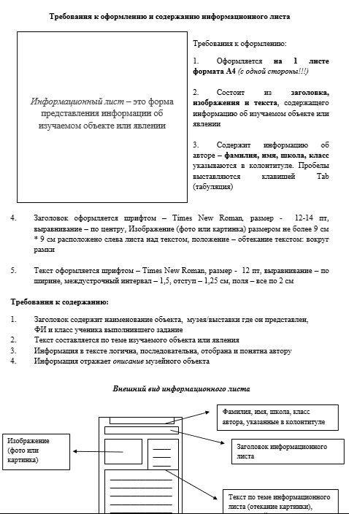

Задания для похода в музей (памятка для учителя)


